Assemblée Générale Ordinaire
Du Samedi 15 Juin 2024

Ordre du jour :

- Mot du président,

- Bilan moral et sportif des différentes catégories,

- Bilan financier,

- Présentation de la prochaine saison (perspectives & projets),

- Election des nouveaux membres du Conseil d’Administration,

- Questions diverses.

L’Assemblée Générale débute à 10 h 30
Elle est présidée par M RAINEREAU David, Président en exercice.
Le secrétariat est assuré par Philippe BRETEL.

- Mot du président.

Bonjour à toutes et à tous
Tout d’abord je tenais à vous remercier de votre présence à cette Assemblée Générale qui clôture la saison 2023-2024 riche en évènements sportifs, festifs et … j’en passe
Le record du nombre de licenciés est largement dépassé avec l’enregistrement de 618 licences cette saison. Pour infos, la saison dernière, nous étions 520.
Pour rester dans la chronologie, je vous retrace quelques faits SFT :
- Opération sacs de sport lors des permanences en début de saison,
- Arrivée de Maelle THOMAS, notre nouvelle alternante en Com et Evènementiel,
- Changement de coach séniors (Alexandre TRANSON) et titularisation de Yohan CAMUS en équipe 1ére,
- Mise en place d’un préparateur physique sur les séances U17/U18 et séniors,
- Lancement de l’album du club,
- Emploi en CDD de Steven JOULIN,
- Opération parkas pour les encadrants SFT,
- Repas du club en novembre … avec le thème « guinguette »,
- Galette des rois fin janvier,
- Renouvellement du partenariat avec INTERSPORT en avril pour une durée de 3 ans
- 1er loto SYMPHO fin mars,
- Tournois du GF (avril) et de la SFT (mai),
- Pot de fin de saison séniors lors de la dernière journée de championnat le 19 mai,
- Finale du challenge Albert CHARNEAU avec la victoire de l’équipe B sur l’Entente du Vignoble le 2 juin,
- Les 60 ans de la Sympho le week-end dernier,
- La pose de 2 containers pour du stockage en cours,
- Et le vote des élus pour l’agrandissement du club-house pour février 2025.
Sinon, l’encadrement, l’organisation de nos entrainements et les compétitions se sont parfaitement déroulés.
Tous les signaux sont prometteurs pour la saison à venir.
Pour finir, je voulais au nom du bureau remercier :
- tous les bénévoles sur les terrains ou dans les commissions qui œuvrent sans compter leur temps,
- tous les coachs qui encadrent les équipes en semaine et le week-end,
- merci aussi aux 3 sections : Loisirs, Foot Entreprise et New-boys qui fournissent des arbitres tous les dimanches,
- merci également à nos 3 arbitres officiels (Allan, Ella et Bakary) et nos 3 arbitres bénévoles (Gilles, Christophe et Gaétan),
- à la section féminine très dynamique représentée par Nicolas LEBRETON coté SFT,
- merci aussi à tous nos partenaires qui nous soutiennent toute la saison et qui sont de plus en plus nombreux, (82 partenaires).
- merci à Jean-Claude et Serge qui nettoie le club-house tous les lundis matin,
- un dernier merci à la Mairie qui est à notre écoute au quotidien et aux membres du bureau pour leur investissement et leur disponibilité ... !
- j'espère n'oublier personne ...

- Bilan moral et sportif des différentes catégories.

U6/U11 (J. GUILLAUME)

Globalement la saison s’est bien passée. Nous avons pu anticiper assez tôt la prochaine et voici déjà quelques noms que nous pouvons annoncer :
- Resp Séniors-U18 : TRANSON Alexandre
- Resp U16-U17: JOULIN Steven
- Resp U14-U15 : En cours
- Resp 12-U13 : MOULIN Erwan
- Resp U10-U11 : GUILLAUME Jocelyn
- Resp. U8-U9: VERREMME GUILLET Benjamin
- Resp U6-U7 : CHEREL Tom (sous réserve de l’apprentissage BMF)
- Resp Gardien Jeunes : JOULIN Steven
- Resp Gardien Séniors : PIERREN Frédérik

U6-U7 :
42 Joueurs. Steven / Maelle / Nolan / Mattéo / Antonin
+ Participation à de nombreux tournois, notamment en salle
+ La participation des joueurs aux séances
+ L’aide des parents le samedi (Globalement)
+ Le bon état d’esprit général
(-) L’absence non-prévenue pour certains (Entr/plateaux)
(-) Le manque d’investissement de certains parents

U8-U9 :
60 Joueurs. Jocelyn / Steven / Antonin / Nico Z / Nico D / Mickael / Benjamin / Jonathan / Thomas / Johan / Alain / Fabien / Maxime / Quentin
+ Participation à de nombreux tournois, notamment en salle
+ La participation des joueurs aux séances
+ L’aide des parents le samedi (Globalement), avec moins de présence sur la fin de saison
+++ Le bon état d’esprit général
(-) L’absence non-prévenue pour certains (Entr/plateaux)
(-) Le manque d’investissement de certains parents

U10-U11:
47 Joueurs. Jocelyn/ Steven / Tom / David / Fred / Rafik / Kevin / Matthias / Mathieu
+ Participation à de nombreux tournois, notamment en salle
++ La participation des joueurs aux séances
+ L’aide des parents le samedi (Globalement)
+ Le bon état d’esprit général
++ L’évolution au niveau sportif avec la création de trois groupes de niveau, idéal pour progresser.
(-) Le manque d’investissement de certains parents
(-) L’absence répétée de certains joueurs le week-end

U12-U13:
36 Joueurs. Tom/ Erwan / Yann / Fabien / Mathieu / Seb
+ La participation des joueurs aux séances
+ L’aide des parents le samedi (Globalement)
++ Le bon état d’esprit général
++ L’évolution au niveau sportif
(-) Le manque d’investissement de certains parents

U14/15 (T. REMILY)

Bilan :

- Une bonne année globalement avec un groupe qui a su progresser et monter en puissance dans le jeu sur la 2eme partie de saison.
- Une bonne ambiance entre les coachs + Jocelyn et un bon alignement et de la cohérence vis à vis des joueurs et des parents.
- Le groupe des U14 qui a le mieux travailler et qui a intégré des principes de jeux basés sur la passe, le contrôle, le déplacement entre les lignes et le jeu en triangle.
- Plus de difficultés à intégrer ces principes avec les U15 qui ont eu du mal à écouter et à comprendre l'intérêt du jeu collectif. Beaucoup de joueurs veulent faire la différence seule en s'appuyant sur leur vitesse.
- Nous avons aussi pu donner du temps de jeu à des joueurs qui étaient en dessous du niveau moyen grâce à la 3eme équipe dans la 2ème partie de saison même si c'était parfois limite pour constituer un groupe de 12 joueurs minimum.
- Nous avons eu quelques difficultés sur l'aspect comportemental avec certains joueurs qui ont attitudes limites soit avec nous, les adversaires ou les autres joueurs.
- Nous avions sans doute pris trop de joueurs avec un Groupe >50 avec des niveaux très différents : du très très débutant à celui qui s'investit beaucoup et qui veut progresser. Cela a rendu parfois difficile les entrainements sur 1 seul terrain et la cohabitation dans les exercices.

Les points à améliorer :
- Avoir plus de supports techniques pour diversifier les séances d'entrainement pour mieux les préparer.
- Être vigilant pour ne pas prendre des joueurs qui n'ont pas les bases du foot car l'année prochaine nous aurons que 2 équipes, moins de joueurs et il sera difficile de faire jouer les débutants ou les joueurs très en retard par rapport au Groupe
- Travailler l'explosivité qui est un point faible de notre Groupe
- Mieux expliquer aux parents que le temps de jeu en match dépend évidemment de l'implication, l'engagement et du comportement du joueur mais aussi de son niveau de jeu. Certains ne sont vraiment pas capable de jouer au foot à 11.

Nous sommes aussi un peu inquiets car pour le moment nous serons que 4 avec Micka, Benjamin et uniquement Mathis le week-end. Il faut vraiment trouver un autre coach car cela risque d'être compliqué en cas d'absence.

U16/U17/U18 (S. JOULIN)

Pour cette saison nous disposions de :
- 16 joueurs U18
- 9 Joueurs U17
- 26 Joueurs U16
Pour un total de 46 joueurs (+1 U15 surclassé)

En ce qui concerne le staff, nous étions au nombre de 5 sur l’équipe U17 (N. Paratte, C. Jeanneau, E. Peter, R. Manyri et Moi) et au nombre de 3 sur l’équipe U18 (R. Lerat, O. Lerat, A. Gerber) les 2 équipes étaient donc fournies en dirigeants le week-end mais avec les obligations professionnelles il était plus dur d’être nombreux aux séances malgré les efforts des dirigeants.

Pour ce qui est du bilan sportif Nous avons commencé à 3 équipes pour ensuite rapidement passer à 2, je vais donc aborder seulement ces 2 équipes.

L’équipe U18 :
Cette équipe a commencé en U18 D2 mais a très vite été touchées par des blessures et des absences qui ont amenées des résultats compliqués lors de la première phase, à côté de cela les joueurs n’étaient pas forcément motivés de base et venaient en détente aux entraînements. Les défaites ont apporté plus de démotivation et donc moins de travail aux entraînements ce qui nous a forcé à établir aux séances des groupes de travail.
Après cela l’équipe a évolué en U18 D3 jusqu’à ce jour où elle a joué la fin de tableau principalement, toujours ponctué par de nombreuses absences.

C’est une équipe qui en termes de niveau avec tous les joueurs présents aurait été largement capable de jouer le niveau D2 surtout avec une attitude plus sérieuse.
A partir du milieu de saison, les joueurs sont allés faire des entraînements avec le groupe senior afin de faciliter leur passage.

L’équipe U17 :
Cette équipe a commencé en U16 D1 et a eu l’occasion de jouer le haut de tableau mais a raté à 2 reprises la montée en accès ligue ce qui nous a poussé à l’inscrire dans le championnat U17. La motivation de cette décision était principalement le gros problème de cette équipe qui est le nombre de joueurs assez faible. Avec les blessures et les absents occasionnels l’équipe manque de banc et peut se retrouver facilement en difficulté de joueurs. La dernière phase en U17 s’est plutôt bien passée et a permis aux joueurs de prendre de l’expérience avec des joueurs plus âgés.

C’est globalement une équipe motivée et prête à travailler qui a montré une progression au cours de la saison sur plusieurs aspects.

L’année prochaine nous mettrons en place 2 équipes et avons pour ambition d’inscrire l’équipe première de la catégorie U16-U17 en U17 D1 en faisant monter les U18 directement en sénior. Le niveau de la seconde équipe reste encore à définir.

Un grand merci à tout le staff pour cette saison très agréable et hâte de remettre ça la saison prochaine.

Séniors (A. TRANSON)

Staff Seniors
Nous avions un staff bien armé pour toute la saison :
- Équipe C : Fred Pieren, Bruno Junet, Ben Griveau
- Équipe B : Joce Guillaume, Fred Tillé, Gaëtan Griffon, et en cours de saison, Tristan Rincé (joueur blessé de longue durée)
- Équipe A : Serge Luzeau, Arnaud Bouron, Marvin Saupin, Alexandre Transon
Nous avons également bénéficié de l'expertise de Thomas Millet, préparateur physique et arbitre en National, sur deux phases de la saison.
Un staff bien fourni, avec une ambiance très agréable au quotidien et des échanges fluides, notamment pour les choix du week-end.
Effectif
Nous avions 68 joueurs inscrits, mais nous avons fonctionné avec un effectif de 60. En effet, quelques joueurs ont pris une licence puis ont « disparu ». Nous avons pu compter, certains week-ends, sur l’apport précieux de joueurs loisirs.

Résultats Sportifs
- Équipe A : 2ème de D1, groupe B. Meilleure défense de District D1, meilleur deuxième des 4 groupes de D1. Nous avons joué la montée jusqu’au dernier match (« Comme me le dit Mickaël Bonraison, une saison réussie, c’est lorsque nous avons quelque chose à jouer dans les 5 derniers matchs »). Bilan : 4 défaites, 4 nuls, 10 victoires.
- Équipe B : 1ère de D4 et montée en D3. Victoire en challenge. Bilan : 2 défaites, 1 nul, 15 victoires.
- Équipe C : 2ème et montée en D4. Bilan : 1 défaite, 3 nuls, 10 victoires, ainsi qu’un beau parcours en challenge.

Entraînements
Nous avons réalisé une saison de 90 séances d’entraînement. Nous travaillons avec une planification annuelle, mais nous nous adaptons en fonction des résultats et des joueurs présents. Nous avons noté une bonne participation aux séances, avec une baisse de fréquentation en février et mars, due aux matchs de coupe et à un calendrier de championnat haché.

Bilan Moral
L'ambiance a été très bonne, probablement aidée par les résultats positifs.
- Les joueurs organisent des événements festifs.
- Les seniors participent activement à la vie du club, notamment dans la commission animation.
- Nous avons reçu deux cartons rouges dans le jeu, et un autre par réaction suite à une insulte.

Prévisions pour la Saison Prochaine
- Humainement : Maintenir la même dynamique.
- Sportivement :
  - Jouer la montée pour l'équipe A.
  - Viser un top 3 pour l'équipe B.
  - Viser un top 5 pour l'équipe C.
  - Réaliser de bons parcours en coupe, notamment en coupe du District.

Féminines (G. GUILLERME)

Pour la 3ème année consécutive, le GF enregistre une hausse de ses licenciées pour atteindre cette année 138 joueuses, réparties dans toutes les catégories.

U9F - 12 filles (1 équipe en foot à 5) :
U11F - 29 filles (2 équipes de foot à 8) : Foot de découverte ; beaucoup de débutantes ; forte présence aux entraînements qui a permis de réels progrès.
U13F - 34 filles (2 équipes de foot à 8 ; 1 équipe de foot à 5 créée en janvier) : de nombreuses joueuses avec beaucoup de débutantes ont rendu le début de saison compliqué. Un gros travail aux entraînements et la création d’une 3ème équipe en cours de saison ont permis de rééquilibrer les groupes et les résultats.
U15F - 15 filles (1 équipe en foot à 11) : invaincues sur les 2ères phases en foot à 8, le groupe est passé en foot à 11 en janvier mais est resté sur la même dynamique (1 seule défaite en 20 matchs). Grosse présence : 80% aux entraînements et 95% aux matchs.
U18F - 23 filles (1 équipe en foot à 11) : un effectif assez large pour 1 seule équipe et un groupe hétérogène, des problèmes de concentration et d’attitude par moment n’ont pas permis d’avoir des résultats réguliers tout au long de la saison. Néanmoins, on constate une réelle progression, notamment collective.
Seniors F - 25 filles (1 équipe en foot à 11) : une préparation et un début de championnat raté ont plombé la saison. Malgré tout, l’arrivée de Stéphane, le retour des blessées et des progrès collectifs ont permis de croire au maintien en D1 féminine jusqu’à la dernière journée. Hélas, ça n'a pas suffi. En attente d’un possible arrêt de Loireauxence pour espérer rester en D1.
Nous avons également organisé le samedi 20 avril, à Treillières, le 2nd Challenge des Hirondelles, accueillant 360 joueuses pour les catégories U11F, U13F et U15F avec la présence du FC Nantes et du SCO Angers. La commission tournoi remercie - les parents et bénévoles - la Mairie de Treillières pour la mise à disposition de matériel - l’ensemble des personnes de la SFT qui ont participé à la réussite de cette journée, et notamment les 5 ou 6 U15 Gars qui sont venus arbitrer.

Qui dit plus de joueuses, dit plus d’équipes, plus de matchs, plus d'entraînements et donc besoin de plus de créneaux, plus de vestiaires, plus de terrains. Mais également besoin d’éducateurs et surtout éducatrices diplômé(e)s afin d’apporter plus de qualité et de faire progresser les filles. Nous allons donc renforcer notre équipe encadrante avec - 1 éducatrice (BMF) pour les U11F et U18F - 1 éducatrice (licence STAPS spé Foot) pour les U13F - 1 éducateur (BMF) pour les seniors F Petit à petit, le GF grandit, progresse et se structure.
- Merci à Vincent Bonnot pour sa participation et le traitement des aléas du Groupement féminin.

Loisirs SFT (L. CHIRON)

Comme chaque année, notre équipe Loisirs joue tous les vendredis soir (sauf période scolaire) contre les équipes Loisirs du secteur.
Nous réalisons un mini-championnat de 15 équipes avec match aller/retour sans classement.
Le niveau général du championnat est toujours croissant mais reste homogène.
Le fait de ne pas avoir de classement permet de garder un bon esprit lors des matchs.
Concernant notre équipe, il y a eu quelques arrêts et peu de nouveaux.
Il manque un lien entre notre équipe et les seniors (1 seul ancien senior depuis plusieurs années). Cela permettrait de fiabiliser la pérennité de l'équipe dans le temps.
Nous étions donc très courts en effectif. D'autant plus que 3 joueurs ont subi une grosse blessure. La majorité de la saison s'est faite à 15.
La saison était mal engagée, cependant tout le monde a répondu présent car nous avons annulé seulement 1 match / 30.
Avec une moyenne de 11,75 joueurs/match, la solidarité était très présente, mais aussi les victoires, le jeu et l'ambiance.
Dans ce contexte, nous remercions grandement ceux qui sont venus nous aider pour jouer (seniors), et pour arbitrer, Christophe R, Stéphane A et surtout Allan G qui a arbitré la moitié de nos matchs à domicile.
Nous continuons Laurent (Chiron) et Freddy (Durand) comme référent de l'équipe pour l'année prochaine.
Nous avons déjà plusieurs recrues et peu de joueurs arrêtent, donc nous repartons avec toujours la même envie de jeu et de plaisir sur le terrain et en dehors.
La porte est ouverte à tous ceux qui souhaitent nous rejoindre pour compléter l'effectif.
La saison en chiffres :
- Effectif : 18 joueurs
- 29 matchs joués pour 30 prévus
- 22 victoires, 4 nuls, 2 défaites
- 134 BP pour 46 BC

Loisirs NB (S. HIVERT)

Même si les résultats ont été mitigés cette année. Beaucoup de plaisir au sein de notre équipe. La convivialité et le respect sont des valeurs que nous essayons de transmettre à chacun. Anciens comme nouveaux.
A l’image du club et nous l’espérons avec autant de réussite, notre association des New boys fêtera ses 30 ans cette année avec beaucoup de joueurs passés par la Sympho foot.
Pas d’objectifs précis pour la saison à venir, du moins sportivement. Nous allons essayer de passer à un groupe de 28 joueurs pour 25 cette année.
En parallèle, continuer à participer à la vie du club autant que possible.

Entreprise (M. LE GUILLOU)
L’effectif de la section Entreprise était composé cette saison de 23 joueurs, 1 joueur-dirigeant et 1 dirigeant (idem saison 2022/2023).
L’effectif a été significativement renouvelé par rapport à la saison précédente, avec 6 départs (principalement des joueurs cadres), et 6 arrivées, dont 2 joueurs qui évoluaient la saison précédente au club en senior. La section entreprise, dont le centre de gravité de gravité historique était à Nantes, s’ancre progressivement dans le paysage Treilliérains (avec 8 joueurs habitants sur la commune).
Sur le plan sportif, la section Entreprise était engagée dans trois compétitions :
- La coupe nationale foot entreprise
- La coupe de district foot entreprise
- Et le championnat de D1 entreprise, après avoir obtenu la montée à l’issue de la saison 2022/2023.
L’objectif sportif fixé en début de saison était d’une part de se maintenir en D1 et d‘autre part de bien figurer en coupe pour s’offrir une belle aventure. L’objectif du maintien en D1 avait été fixé en pensant que le championnat se jouerait à 10 équipes ; finalement, deux équipes promues en même temps que nous ont renoncé à jouer en D1, l’une préférant rester en D2, l’autre ayant cessé d’exister. On s’est donc retrouvés dans un championnat à 8, avec des équipes confirmées de la D1 (niveau homogène et relevé).
Le début de saison a été très compliqué, avec une élimination en coupe nationale au 1er tour et six défaites pour une seule victoire en championnat jusqu’à la trêve de Noël. Outre le niveau de nos adversaires, nos résultats des premiers mois peuvent s’expliquer par l’absence de joueurs importants sur le début de saison (pour cause de blessure principalement) ainsi que par le manque de repères que ce soit collectivement ou individuellement. On comptait en effet beaucoup de profils similaires dans l’équipe cette saison, en l’occurrence des milieu axiaux. Certains ont dû évoluer à un poste différent cette saison et l’encadrement a tâtonné pour trouver le meilleur équilibre.
Les résultats se sont améliorés à partir du mois de janvier. D’une part, la phase de poule de la coupe de district nous a fait jouer des adversaires un peu moins forts ; d’autre part, le collectif est monté en puissance. Et la fin de saison s’est même avérée passionnante. Nous avons obtenu le maintien en D1, grâce notamment à une victoire de prestige contre l’AS Orvault CTE, invaincu en championnat depuis 2020 et finaliste de l’édition 2023/2024 de la coupe nationale. Et nous nous sommes offerts un beaucoup parcours en challenge, dans lequel nous avons été reversés après une élimination en 8^{ième} de finale de la coupe de district. Nous avons été jusqu’en finale, avec notamment une belle qualification en quart de finale à 11 contre 10 durant une heure face à Orvault Bugallière, un ténor du championnat. Nous avons malheureusement perdu la finale aux tirs aux buts, une défaite à l’issue d’un scénario cruel voire injuste : nous menions en effet jusqu’à la 97^{ième} d’un match où l’arbitre n’avait annoncé que 3 minutes de temps additionnels…
Cette bonne deuxième partie de saison n’aurait pas été possible sans un état d’esprit remarquable du groupe qui n’a pas abdiqué dans les moments difficiles. C’est un point très positif de la saison qui s’achève.
Sur le plan statistiques, notre saison se résume ainsi : 8 victoires, 3 nuls et 15 défaites en 26 matchs joués, avec 43 buts marqués (soit une moyenne de 1,65 par match).
En ce qui concerne la contribution à la vie et au rayonnement du club, la section Entreprise a œuvré en fournissant des arbitres pour les seniors et les U17 toute la saison. La section Entreprise a également été active sur son compte Facebook, avec une communication sur chacun des matchs, des résumés des matchs gagnés et la mise à jour régulière de statistiques individuelles (minutes jouées, buts, passes décisives, homme du match…).
Pour la saison prochaine, la reprise est fixée au 26 août. Le fonctionnement sera équivalent à celui de cette saison, avec un créneau unique le lundi soir, des séances d’entrainement ou des matchs amicaux étant organisées quand il n’y a pas de matchs officiels de programmés. L’équipe sera à nouveau engagée en D1 et dans les deux coupes. Quelques renforts seront nécessaires pour pallier les départs du plusieurs joueurs. Mais le mercato se présente bien, avec une dizaine de joueurs qui vont venir faire un essai lors de deux matchs amicaux de fin de saison le 24 juin et le 1er juillet, plusieurs d’entre eux étant d’ailleurs éducateurs au club. Le fil directeur de cette intersaison sera de renforcer l’équilibre, quantitativement et qualitativement, en vue de pouvoir rivaliser avec davantage d’équipes de D1 la saison prochaine.
Arbitres

Cette saison, nous avions 4 arbitres officiels :
- Allan GOUDE,
- Ella SURGET,
- Bakary KONE,
- Et moi-même.
Pour la saison prochaine, nous enregistrons un nouvel arrivant qui devra faire ses preuves et réussir ses tests d’arbitre, Mr RABAI Jabeur et 2 arrêts, Ella et moi-même pour projet artistique.
Nous avons eu aussi la participation de plusieurs arbitres bénévoles, Gilles GUILLERME, Gaétan GRIFFON, Christophe ROZEC et Stéphane ALLAIN
Nous sommes toujours en recherche de nouveaux arbitres au sein de la SFT.

Animation (S. BLAIN)

Début avec le repas du club le 18 novembre sur le thème du de la Guinguette, avec un franc succès, très bon repas, bon DJ. La bonne animation et la soirée ont été appréciées par tous.
Pendant toute la saison les membres de l’équipe animation ont participé à l’ouverture et fermeture du bar pour une mise à disposition des installations auprès des personnes du club.
Les équipes se sont occupées de la mise en place et de l’animation des tournois du 9 et 11-12 mai du tournoi des jeunes. La ½ finale de l’équipe seniors B challenge Beauvineau a permis de bien conclure ce week-end. Le bénévolat des parents des joueurs des catégories concernés ainsi que l'aide des seniors a été beaucoup apprécié. L'ambiance était très conviviale.
Enfin les festivités des 60 du club le 8 juin 2024 a répondu pleinement aux attentes des visiteurs.
Bonne ambiance du groupe Animation.
Pour la saison prochaine, il est prévu déjà d’organiser en fin d’année le repas du club et à l’animation du tournoi des jeunes en mai prochain. D’autres événements sont en cours de réflexions pour mettre en valeurs la SYMPHO FOOT TREILLIERES.
En fin de saison prochaine, nous notons déjà que de nombreux membres de l’équipe actuelle animation s’arrêteront, c’est pourquoi nous faisons appel pour renouveler nos effectifs afin de conserver ces moments de festivités et de bonne ambiance au sein du club.

Après ce long exposé, l’assemblée approuve à l’unanimité ce rapport.

- Bilan Financier.

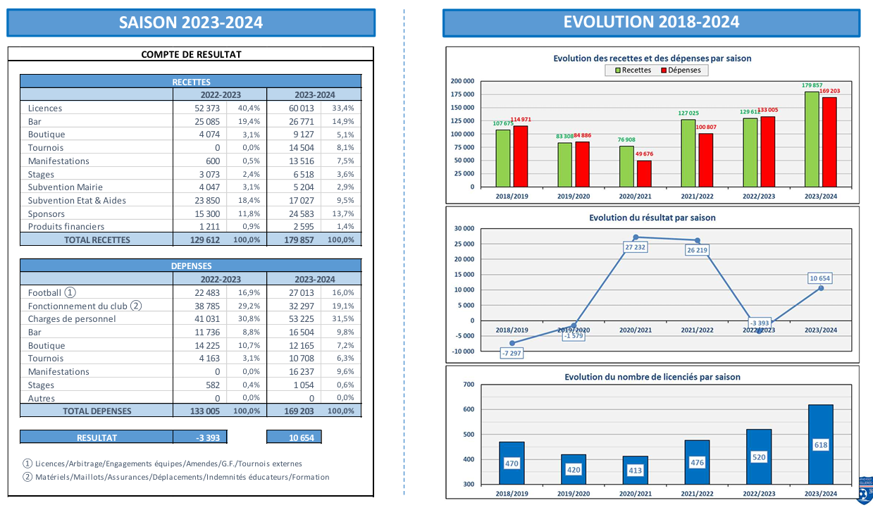

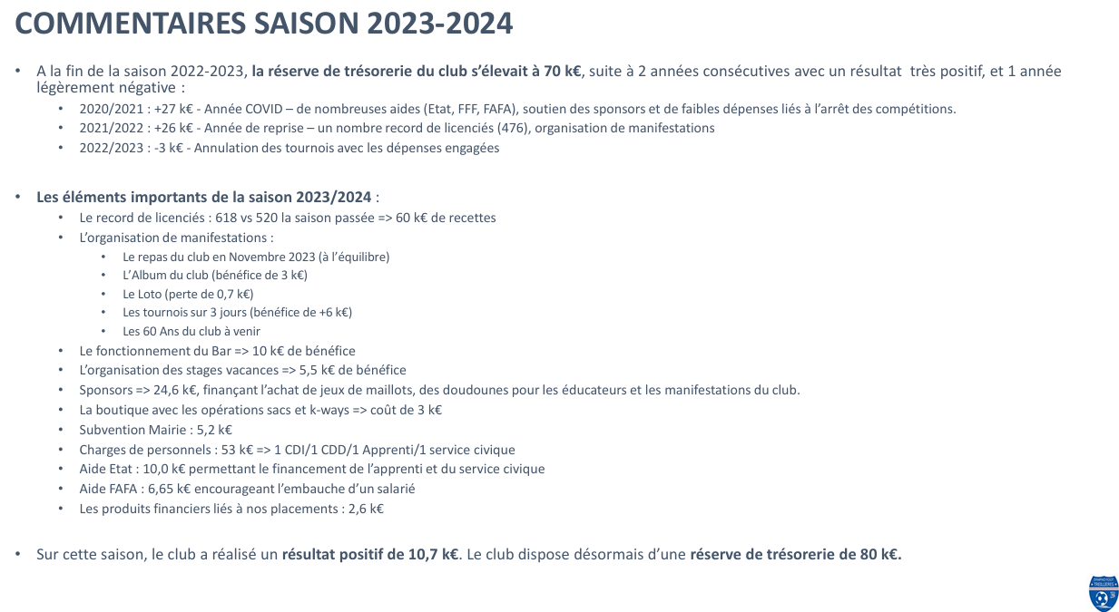
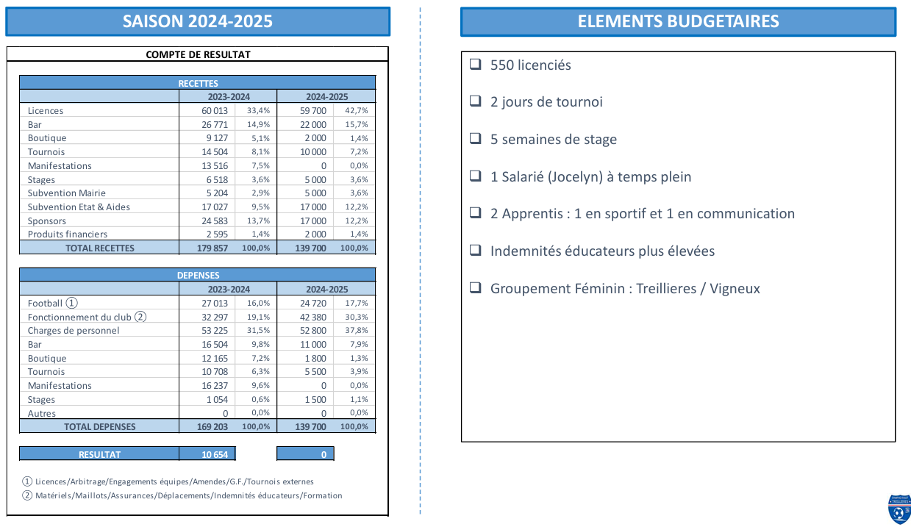

L’assemblée approuve ce rapport à l’unanimité des présents.

4) Présentation de la prochaine saison (perspectives & projets).

Pour cette nouvelle saison les ambitions de la SFT sont :

- Continuer de maintenir une belle image du club,
- Impliquer nos jeunes dans la vie du club : encadrement, organisation du tournoi, arbitrage …
- Impliquer les parents dans la gestion et l’animation : participation au bar, tour de véhicule, échange avec les coachs … Le club doit être un lieu de partage et d’échange
- Créer plus de moments de convivialité
- Proposer aux jeunes issus du club une formation, un accompagnement d’éducateur ou d’arbitre.
- Viser le niveau régional sur certaines catégories
- Continuer de resserrer l’écart de niveaux entre nos équipes séniors
- Être irréprochable sur les attitudes, comportements au sein de l’association entre les joueurs, les éducateurs, les parents et les supporters

Comme d’habitude, nous lançons un appel auprès des parents pour aider lors des matchs (Encadrement, Administratif…) mais aussi les entraînements. Les prises de licences et les engagements des équipes seront réalisés en fonction des encadrements disponibles.

Fort de ces espoirs nous prévoyons d’engager par catégorie :

Loisir (New Boys) 1 équipe,
Loisirs (Old Boys) 1 équipe,
Foot Entreprise 1 équipe (D1),
Seniors 3 équipes (D1 + D3 + D4),
U17 2 équipes (D1+D2),
U14/15 2 équipes (D3 + D5),
U12/13 3 équipes (D1 + D3 + D4),
U10/11 3 équipes,
U8/9 6 équipes,
U6/7 5 équipes.

Et pour le groupement Féminin
U7/8/9F 1 équipe en foot 5,
U10/11F 1 équipes en foot 8, 1 équipe en foot 5,
U12/13F 2 équipes en foot 8, 1 équipe en foot 5,
U14/15F 1 équipe en foot 11, 1 équipe en foot 8,
U18F 1 équipe en foot 11
Séniors F 1 équipes.

L’assemblée approuve ce rapport à l’unanimité des présents.

5) Élection de nouveaux membres au Conseil d’Administration.

Quelques personnes qui composaient le Conseil d’Administration désirent nous quitter pour de nouveaux horizons.
M BONNOT Vincent
M MOREAU François
M GIOANELLI Mathieu
M LERAT Rolland
M GRIFFON Gaëtan

Il est fait appel à candidatures pour compléter le conseil.
M RIVIERE Jean-Marc
M BEAUVAIS Sébastien
MME RICHARD Marjorie
M BLOIS Marc

Le nouveau conseil réunira sera dorénavant composé de NEUF membres :
M BRETEL Philippe,
M BOURON Arnaud,
M TERRIEN Baptiste,
M LUZEAU Serge,
M RIVIERE Jean-Marc
M BEAUVAIS Sébastien
MME RICHARD Marjorie
M BLOIS Marc
M RAINEREAU David.

Le Conseil d’Administration se réunira le lundi 17 juin à 19h00 pour définir le rôle de chacun.

6) Questions diverses.

RAS

L’ordre du jour étant épuisé, l’Assemblée Générale est close à 12 h 30

Le Président, Le Secrétaire,

M RAINEREAU David M BRETEL Philippe

